Проверочная работа
по ХИМИИ
8 КЛАСС

Дата: __________
Вариант №: ___
Выполнена: ФИО_________________________________
Инструкция по выполнению работы
Проверочная работа включает в себя девять заданий. На её выполнение отводится 90 минут.
При выполнении работы разрешается использовать следующие дополнительные материалы:
– Периодическая система химических элементов Д.И. Менделеева;
– таблица растворимости кислот, солей и оснований в воде;
– ряд активности металлов / электрохимический ряд напряжений;
– непрограммируемый калькулятор.
Оформляйте ответы в тексте работы в соответствии с инструкциями, приведёнными к каждому заданию. В случае записи неверного ответа зачеркните его и запишите рядом новый.
При выполнении заданий Вы можете использовать черновик. Записи в черновике проверяться и оцениваться не будут.
Советуем выполнять задания в том порядке, в котором они даны. Для экономии времени пропускайте задание, которое не удаётся выполнить сразу, и переходите к следующему. Если после выполнения всей работы у Вас останется время, Вы сможете
вернуться к пропущенным заданиям.
Баллы, полученные Вами за выполненные задания, суммируются. Постарайтесь выполнить как можно больше заданий и набрать наибольшее количество баллов.
Желаем успеха!
___________________________________________________________________________
Заполняется учителем, экспертом или техническим специалистом
Обратите внимание: в случае, если какие-либо задания не могли быть выполнены целым классом по причинам, связанным с отсутствием соответствующей темы в реализуемой школой образовательной программе, в форме сбора результатов ВПР всем обучающимся класса за данное задание вместо балла выставляется значение «Тема не пройдена». В соответствующие ячейки таблицы заполняется н/п.
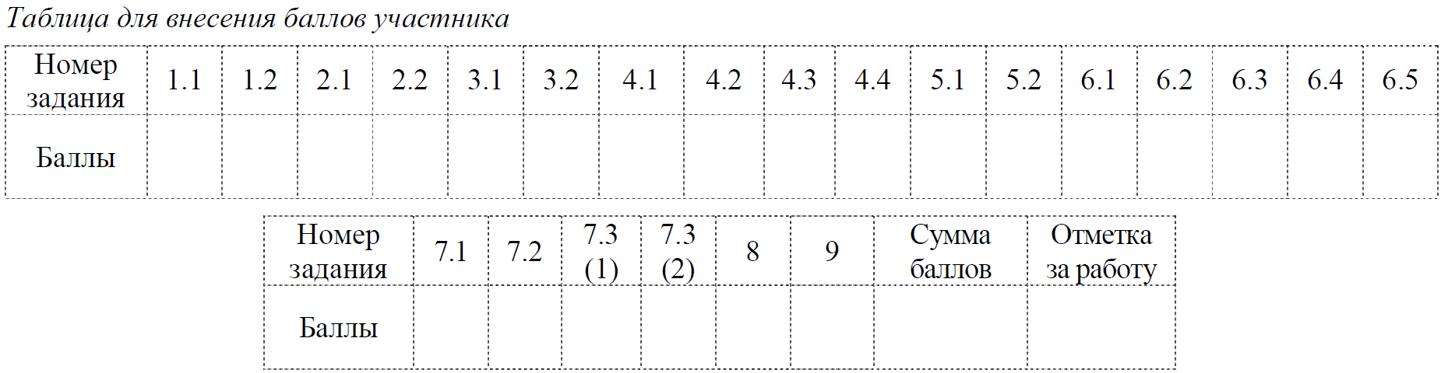

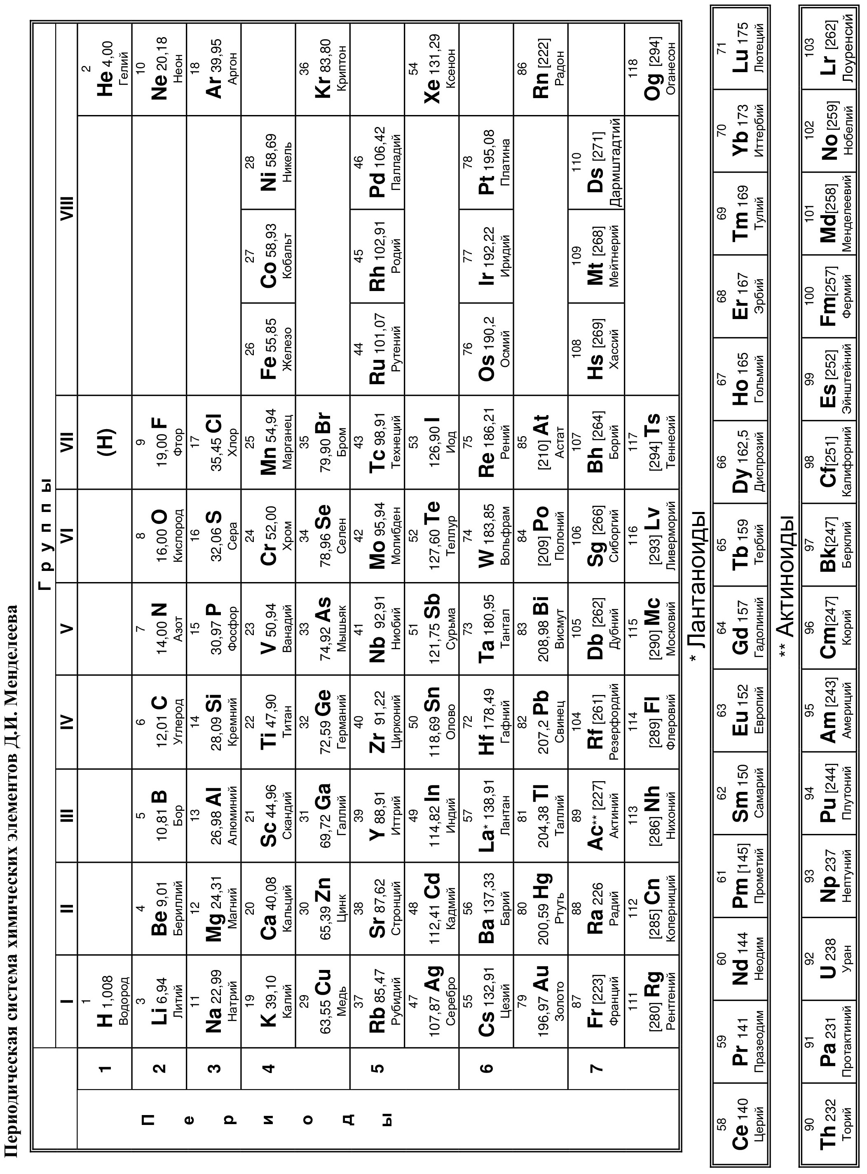

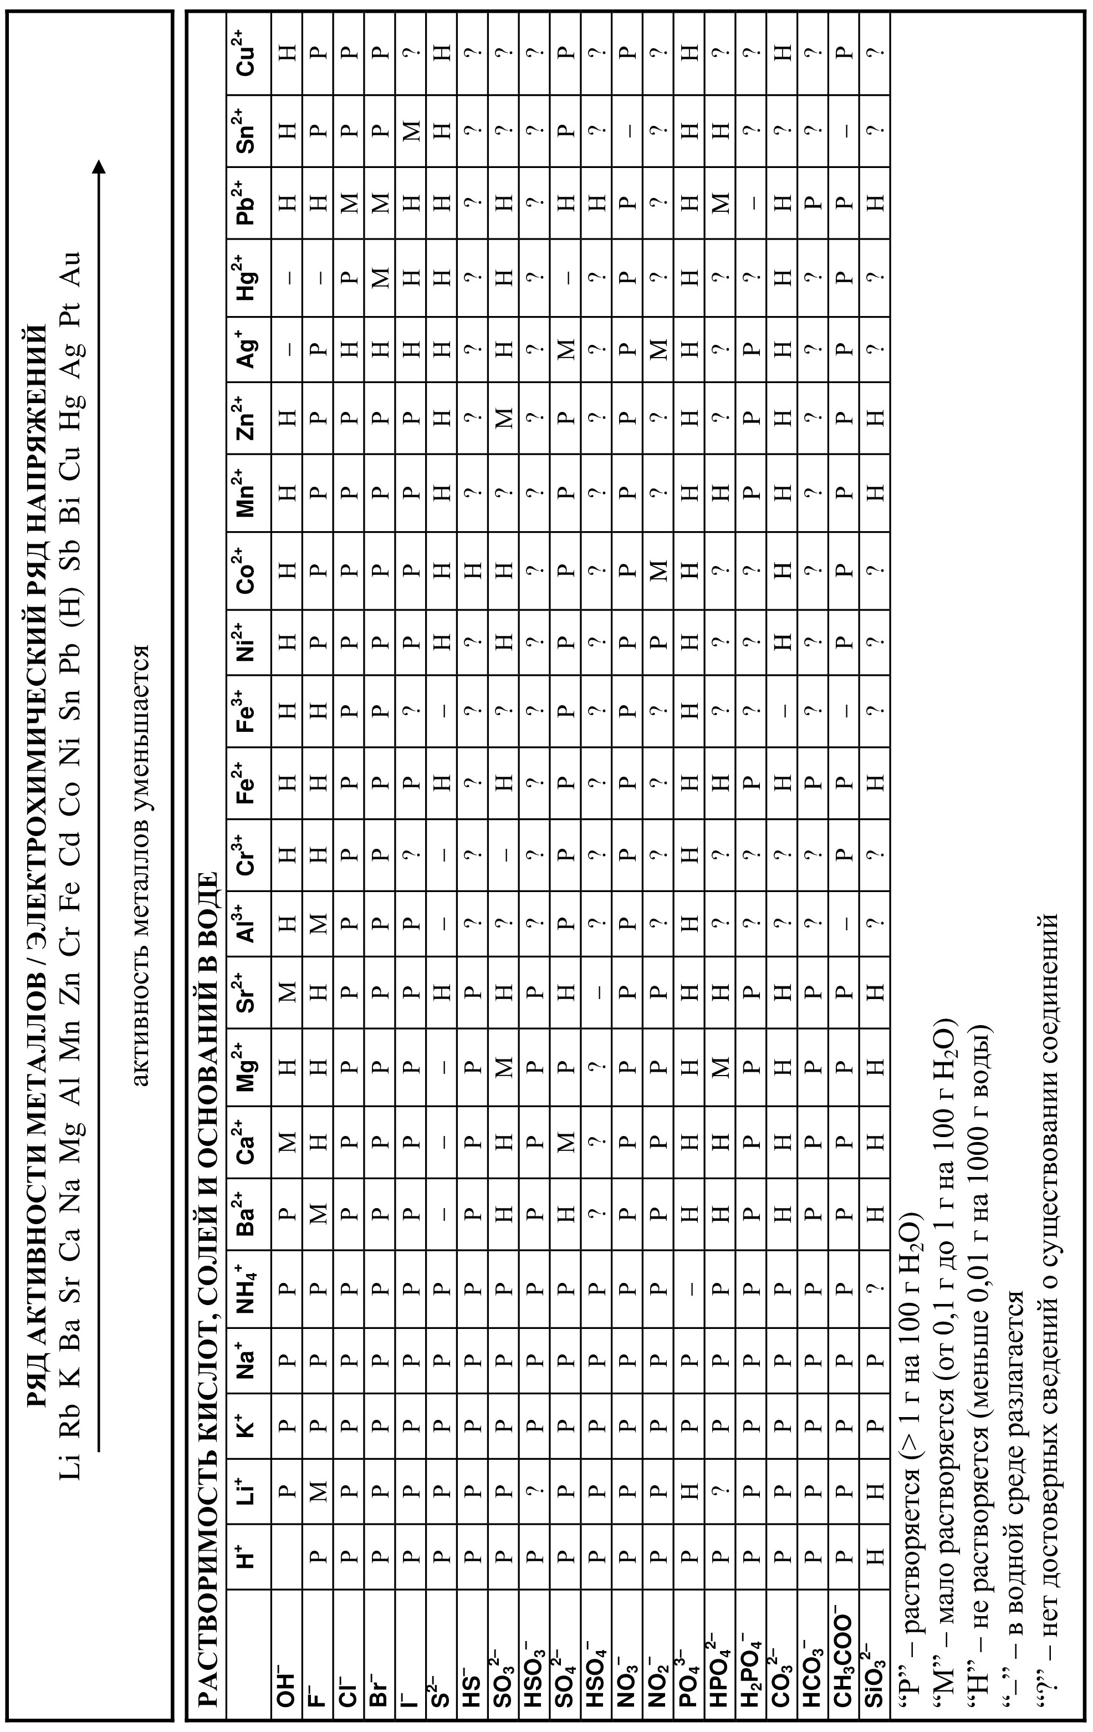

1

Предметом изучения химии являются вещества.
1.1. Внимательно рассмотрите предложенные рисунки. Укажите номер рисунка, на котором изображён объект, содержащий индивидуальное химическое вещество.
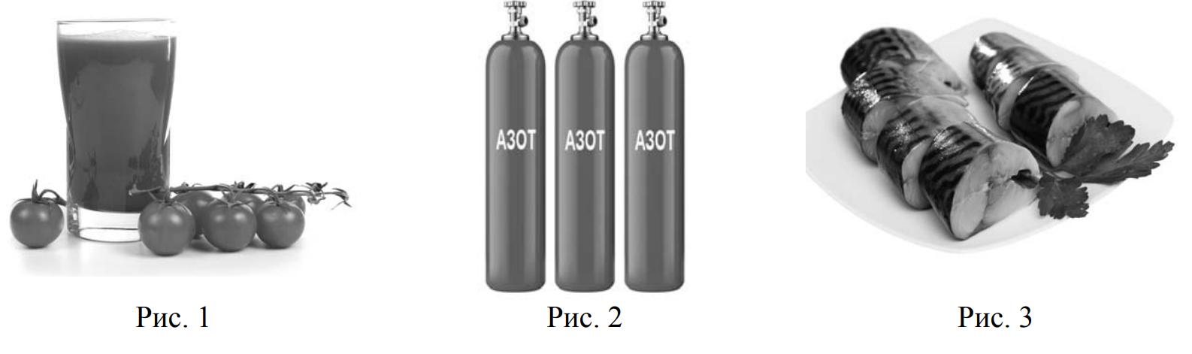
Индивидуальное химическое вещество
содержится в объекте, изображённом на рисунке: _____

1.2. Какие вещества содержатся в объектах, изображённых на остальных рисунках? Приведите по ОДНОМУ примеру.
Для каждого вещества укажите его химическое название и формулу.
Рис. 1: ___________________________(название) __________________(формула).
Рис. 2: ___________________________(название) __________________(формула).
Рис. 3: ___________________________(название) __________________(формула).

2

Превращение одних веществ в другие называется химической реакцией.
2.1. Из представленных ниже репродукций картин выдающихся российских художников выберите ту, на которой изображено протекание химической реакции.
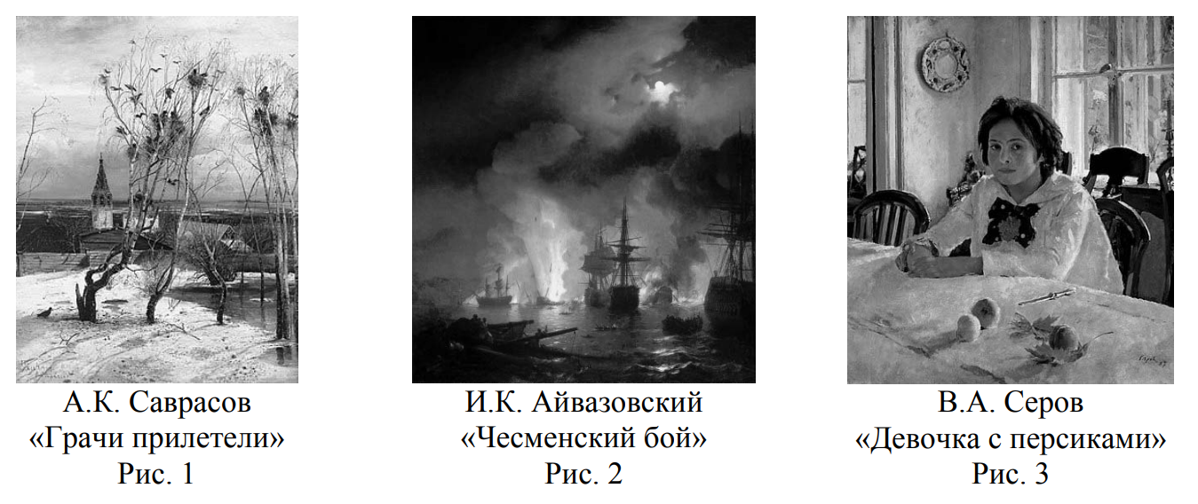
Протекание химической реакции показано на рисунке: ____
Объясните сделанный вами выбор: ____________________________________________
__________________________________________________________________________
2.2. Укажите один ЛЮБОЙ признак протекания этой химической реакции:
__________________________________________________________________________

3

В таблице приведены названия и химические формулы некоторых газообразных веществ.
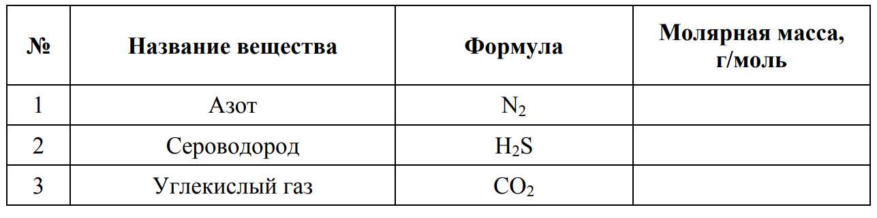
3.1. Используя предложенные Вам справочные материалы, вычислите молярные массы каждого из газов и запишите полученные данные в таблицу.
3.2. В вашем распоряжении имеется пустая колба. Каким из приведённых в таблице газов следует наполнить эту колбу, чтобы её масса была максимальной? Укажите номер вещества.
Ответ: _____
Объясните свой выбор:_______________________________________________________
___________________________________________________________________________

4

Даны два химических элемента: А и Б. Известно, что в атоме элемента А суммарно
содержится 28 протонов и электронов, а в атоме элемента Б – 19 протонов.
4.1. Используя Периодическую систему химических элементов Д.И. Менделеева, определите химические элементы А и Б.
4.2. Укажите номер периода и номер группы в Периодической системе химических элементов Д.И. Менделеева, в которых расположен каждый элемент.
4.3. Установите, металлом или неметаллом являются простые вещества, образованные этими химическими элементами.
4.4. Составьте формулы высших оксидов, которые образуют элементы А и Б.
Ответы запишите в таблицу.
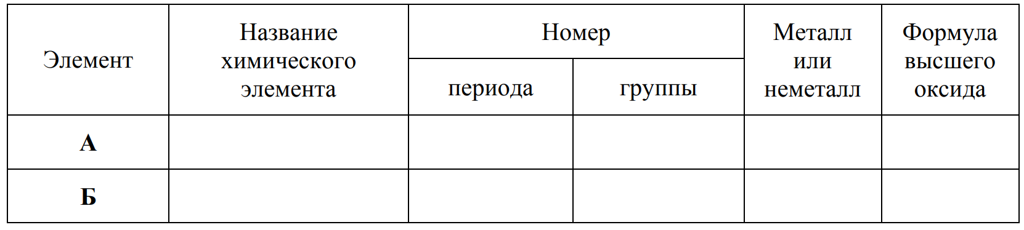

5

Восьмиклассник Коля съел за обедом 50 г отварного куриного мяса.
5.1. Используя данные приведённой ниже таблицы, определите, какую массу жиров получил при этом организм юноши. Ответ подтвердите расчётом.
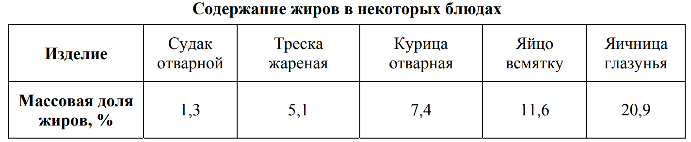
Решение:__________________________________________________________________
__________________________________________________________________________
Ответ: __________________________

5.2. Какую долю суточной физиологической нормы (90 г) составляет потреблённое Колей количество жиров? Ответ подтвердите расчётом.
Решение:__________________________________________________________________
__________________________________________________________________________
Ответ: __________________________

6

Имеется следующий перечень химических веществ: калий, водород, вода, гидроксид калия, карбонат кальция, оксид кальция, углекислый газ. Используя этот перечень, выполните задания 6.1–6.5.
6.1. Напишите химические формулы каждого из указанных веществ.
Калий – ______. Водород – _________. Гидроксид калия – ______________________.
Карбонат кальция – ________________. Оксид кальция – _______________________.
Углекислый газ – ___________________. Вода – _______________________.

6.2. Какое из веществ, упоминаемых в перечне, соответствует следующему описанию:
«Мягкий серебристо-белый металл, легко режется ножом, на воздухе темнеет»?
Ответ: __________________________
6.3. Из данного перечня выберите ЛЮБОЕ СЛОЖНОЕ вещество, содержащее серу. Запишите химическую формулу этого вещества и укажите, к какому классу неорганических соединений оно относится.
Вещество –________________________. Класс соединений – ______________________.
6.4. Из приведённого перечня веществ выберите ЛЮБОЕ соединение, состоящее из атомов ТРЁХ элементов. Вычислите массовую долю кислорода в этом соединении.
Вещество – __________________________.
Решение: _________________________________________________________________
__________________________________________________________________________
Ответ: __________________________
6.5. Вычислите массу 0,25 моль оксида кальция.
Решение: _________________________________________________________________
__________________________________________________________________________
Ответ: __________________________

7

Ниже даны описания двух химических превращений с участием веществ, перечень которых был приведён в задании 6:
(1) железо + хлор → хлорид железа(III);
(2) сульфит натрия + серная кислота → сульфат натрия + оксид серы(IV) + вода.
7.1. Составьте уравнения указанных реакций, используя химические формулы веществ из п. 6.1.
(1) _______________________________________________________________________
(2) _______________________________________________________________________

7.2. В зависимости от числа и состава веществ, вступающих в химическую реакцию
и образующихся в результате неё, различают реакции соединения, разложения, замещения и обмена. Выберите ЛЮБУЮ реакцию (1) или (2) и укажите её тип.
Реакция:
Тип – _______________________.
Объясните свой ответ: ______________________________________________________
__________________________________________________________________________

7.3. Из приборов, изображённых на рисунках, выберите тот, с помощью которого можно получить газообразный оксид серы(IV) по реакции (2).
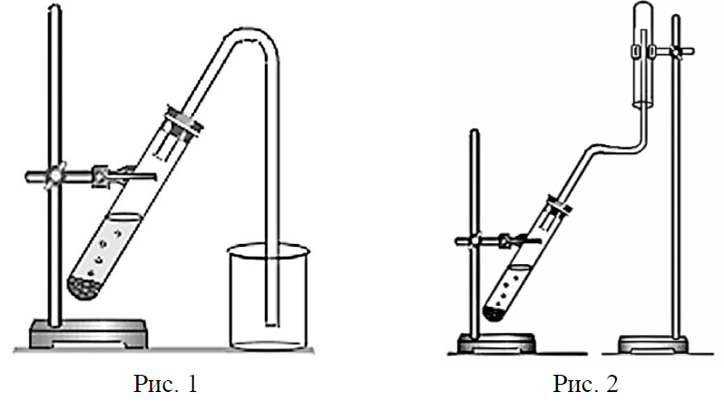
Оксид серы(IV) получают на рисунке: ____
Как правильно должен быть расположен приёмник оксида серы(IV) – вверх дном или вниз дном?
Ответ: __________________________.
Почему прибор, изображённый на другом рисунке, не может быть использован для
получения оксида серы(IV)?
Объяснение:_______________________________________________________________
__________________________________________________________________________
__________________________________________________________________________

8

Установите соответствие между названием химического вещества и областью его применения. К каждому элементу первого столбца подберите соответствующий элемент из второго столбца.
НАЗВАНИЕ ВЕЩЕСТВА
А) оксид серы(IV)
Б) магний
В) хлорид натрия
Г) хлороводород
ОБЛАСТЬ ПРИМЕНЕНИЯ
1) в авиации в составе лёгких сплавов
2) газ-консервант на овощехранилищах
3) жидкость для тушения пожаров
4) пищевая добавка в кулинарии («соль»)
5) основной компонент соляной кислоты
Запишите в таблицу выбранные цифры под соответствующими буквами.
Ответ:
А | Б | В | Г

9

Из приведённого списка выберите верные суждения о правилах поведения в химической лаборатории и обращения с химическими веществами в быту. В ответе запишите цифры, под которыми они указаны. (В задании может быть несколько верных суждений.)
1) При работе с концентрированной серной кислотой следует надевать защитные
перчатки и очки.
2) При проведении лакокрасочных работ необходимо хорошо проветривать помещение.
3) Все герметично закрытые пластиковые бутылки с газированной водой можно
использовать, не учитывая указанного на них срока годности.
4) Воду в лаборатории следует нагревать в мерном цилиндре.
Ответ: __________________________.

